## Aula 1 - O Experimento de Morgan e o Linkage

Os trabalhos de Morgan

* Thomas Morgan, EUA, 1901;
* Material utilizado para estudo: mosca-de-frutas *(Drophila melanogaster);*
* Analisou a herança de duas características:
  + cor do corpo: Cinza (P) ou Preto (p);
  + tipo de asa: Longa (V) ou vestigial (v);
* Encontrou uma proporção fenotípica na F2 diferente da encontrada na 2ª Lei de Mendel.

Cruzamentos

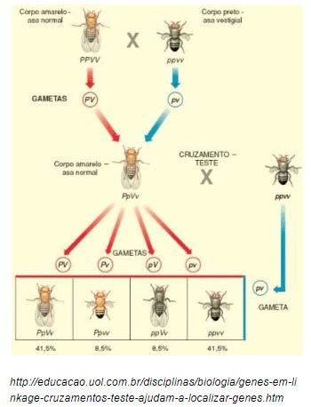

Explicação de Morgan

* Se os genes para as duas características estiverem em pares de cromossomos diferentes (2ª lei de Mendel) a proporção entre os gametas será: 1 : 1 : 1 : 1;
* Caso contrário, se a proporção for diferente de 1 : 1 : 1 : 1, significa dizer que os pares de genes estão ligados (LINKAGE) em um mesmo par de cromossomos.

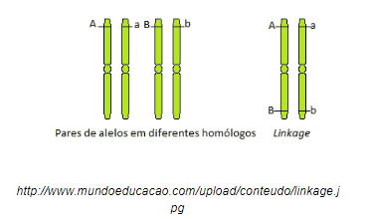

## Aula 2 - A Meiose e os Gametas no Linkage

Meiose sem crossing-over ou permutação

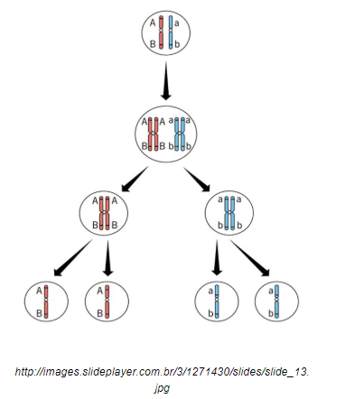

Meiose com crossing-over ou permutação

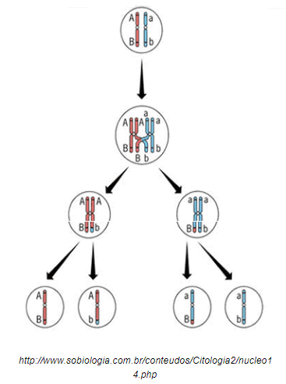

## Aula 3 - Diferenciando Linkage e a 2ª Lei de Mendel

A 2ª lei de Mendel

* Estudo de duas características simultaneamente.

O di-híbrido AaBb:

* Produz 4 tipos diferentes de gametas em igual proporção (1/4 AB; 1/4 Ab; 1/4 aB; 1/4 ab);
* Os pares de genes estão localizados em pares de cromossomos homólogos diferentes;

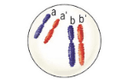

* Cruzando-se um di-híbrido com um duplo-recessivo a proporção será: 1 : 1 : 1 : 1;
* Veja: AaBb x aabb → 1/4 AaBb, 1/4 Aabb; 1/4 aaBb; 1/4 aabb.

Linkage

* Estudo de duas características simultaneamente.

O di-híbrido AaBb:

* Produz 4 tipos diferentes de gametas em proporções diferentes;
* Gametas parentais (produzidos em maior percentual) e gametas recombinantes (produzidos em menor percentual);
* Os pares de genes estão localizados em um mesmo par de cromossomos homólogos;

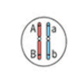

* Cruzando-se um di-híbrido com um duplo-recessivo a proporção não será: 1 : 1 : 1 : 1;
* Veja: AaBb x aabb → 2 genótipos com maior percentual e outros 2 genótipos com menor percentual.

## Aula 4 - Diferenciando Linkage e a 2ª Lei de Mendel - Exercícios

.

## Aula 5 - A Ordem dos Genes nos Cromossomos

Disposição dos genes nos cromossomos

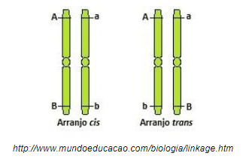

Como saber se um indivíduo AaBb é cis ou trans

* Basta saber quais são seus gametas parentais;
* Lembre-se: os gametas parentais são aqueles produzidos em maior percentual, pois são produzidos quando há e quando não há permutação entre os cromossomos homólogos.

## Aula 6 - A Ordem dos Genes nos Cromossomos - Exercícios

.

## Aula 7 - Mapas Gênicos

Obtendo a distância entre os genes em Linkage

Alfred Sturtevant

* Discípulo de Thomas Morgan;
* Os genes estão dispostos de maneira linear nos cromossomos;
* A frequência da permutação reflete e equivale à distância dos genes nos cromossomos.

Cálculo da frequência ou taxa de permutação ou recombinação

T.P. = Σ% dos gametas recombinantes